MATLAB 简介[1]

MATLAB是Matrix Laboratory的缩写，是一款由美国MathWorks公司出品的商业数学软件。MATLAB是一种用于算法开发、数据可视化、数据分析以及数值计算的高级技术计算语言和交互式环境除了矩阵运算、绘制函数/数据图像等常用功能外，MATLAB还可以用来创建用户界面及调用其它语言（包括C，C++和FORTRAN）编写的程序。

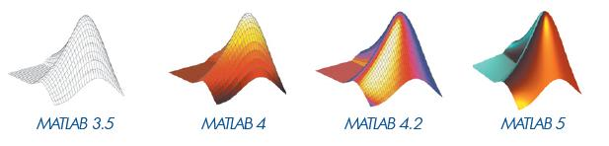

图1 MATLAB logo的变化历程

尽管MATLAB主要用于数值运算，但利用为数众多的附加工具箱（Toolbox）它也适合不同领域的应用，例如控制系统设计与分析、图像处理、信号处理与通讯、金融建模和分析等。另外还有一个配套软件包Simulink，提供了一个可视化开发环境，常用于系统模拟、动态/嵌入式系统开发等方面。

MATLAB的早期版本如下表所示。

表1 MATLAB的版本

|  |  |  |
| --- | --- | --- |
| 版本 | 释放编号 | 年份 |
| MATLAB 1.0 | R? | 1984 |
| MATLAB 2 | R? | 1986 |
| …… | …… | …… |
| MATLAB 7.8 | R2009a | 2009 |
| MATLAB 7.9 | R2009b |
| MATLAB 7.10 | R2010a | 2010 |
| MATLAB 7.11 | R2010b |

1. 注：本文内容主要来自维基百科。